Molnár Kincső Szófia 9bkny Informatika beadandó

SKIN

Sok tinédzser küszködik bőr hibával. Sokan nem is tudják mit tudnak ellene csinálni. Mivel előzhetik meg a bőrhibákat? Mit csináljanak utána és még sok-sok kérdés merül fel bennük.

Ezért találtam ki egy olyan applikációt amivel a felesleges stresszt és pénzkidobást el lehet kerülni. Összesen pár kattintással nálad lehet a saját „skincare” rutinod.

Az applikációm neve: SKIN

Amikor megnyitná a felhasználó az applikáció nyílik meg előtte.

Egy kattintással elviszi a kliensünket a következő oldalra ahová beírja, hogy milyen panaszai vannak. Pl: piros bőrfelület, viszketés, hámló bőr, vagy csak egyszerűen fényesebb és feszesebb bőrt szeretne akkor ide beírja a problémáit.

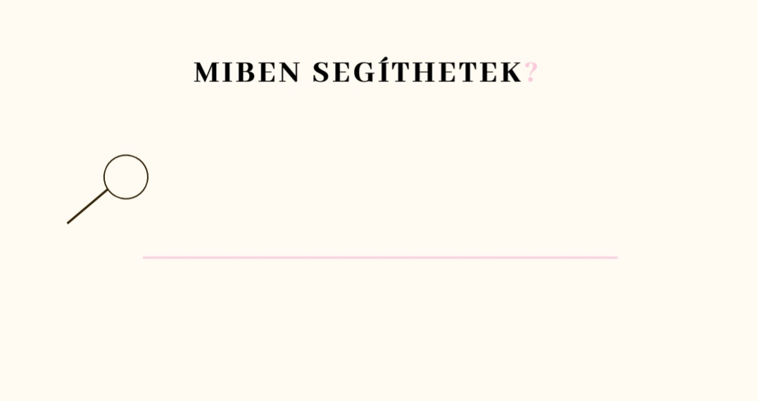

Miután beírta a panaszát rögtön előadja a program a szerinte legjobb termékeket amiket használhat abban hogy a kedvelt bőrt megkapja.

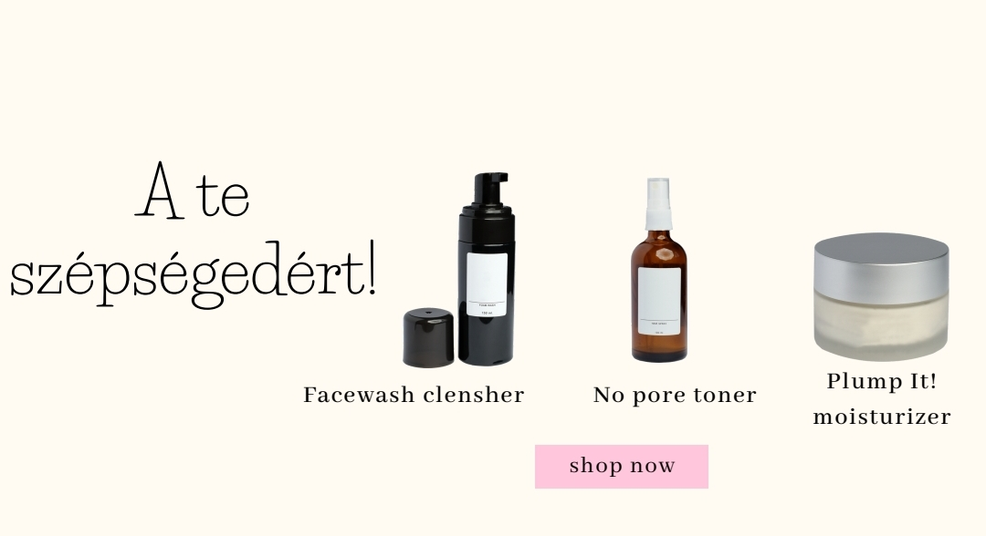

Az applikáció nem csak megadja neki a legjobb szereket, hanem el is viszi őt arra az oldalra ahonnan meg tudja venni a termékeket.

Ezzel is egyszerűsíteni tudja a böngészést.

Az appot nagyon egyszerűen lehet használni. Összesen pár kattintás és nem kell hozzá semmilyen tudás. Ha elkötelezett az ember akkor egy saját profilt tud csinálni ingyen és oda beírja a bőr típusát pl: száraz, olajos vagy normál bőr. A következő vásárlásnál ezeket a szempontokat észbe fogja tartani.

Elérhetősége: Bármely telefonra le lehet tölteni, lehet az….

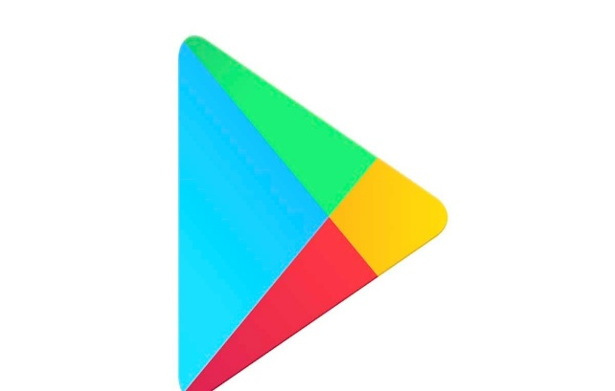

Cím: [Fénykép](https://www.pluginsxbmc.com/2019/07/apk-google-play-store.html), készítette: Ismeretlen a készítő, licenc: [CC BY-NC](https://creativecommons.org/licenses/by-nc/3.0/)

Googleplay



Cím: [Fénykép](https://actagastro.org/aplicacion/app-store-icon/), készítette: Ismeretlen a készítő, licenc: [CC BY-SA-NC](https://creativecommons.org/licenses/by-nc-sa/3.0/)

Appstore



Cím: [Fénykép](https://www.peoplemattersglobal.com/news/technology/microsoft-to-invest-75-mn-create-1500-jobs-in-ai-cloud-25709), készítette: Ismeretlen a készítő, licenc: [CC BY-SA-NC](https://creativecommons.org/licenses/by-nc-sa/3.0/)

Microsoft

Mire jó?:

Ez egy segítség az embereknek megtalálni a saját skincare rutinjukat, és lehetőleg több ember fog nagyobb figyelmet fordítani a bőrápolásra.

Köszönöm, hogy meghallgatta az előadásomat!

Üdvözlettel: Molnár Kincső Szófia